张家界学院电子成绩单和学籍证明下载操作流程
- 电子成绩单和学籍证明下载只能在网页端的教务系统进行。
- 学生先通过统一身份认证平台（网页端）进入教务系统
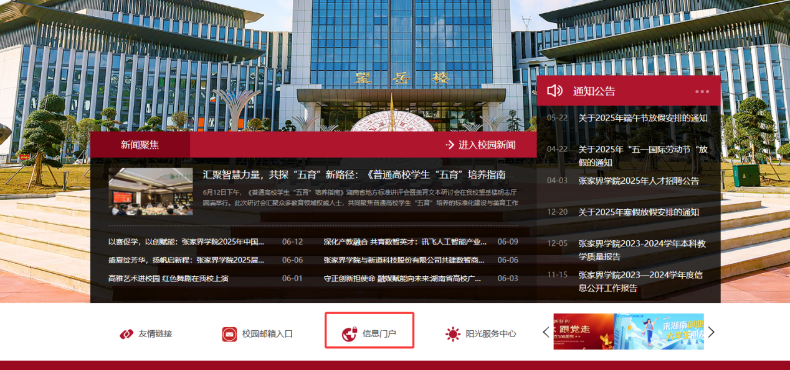
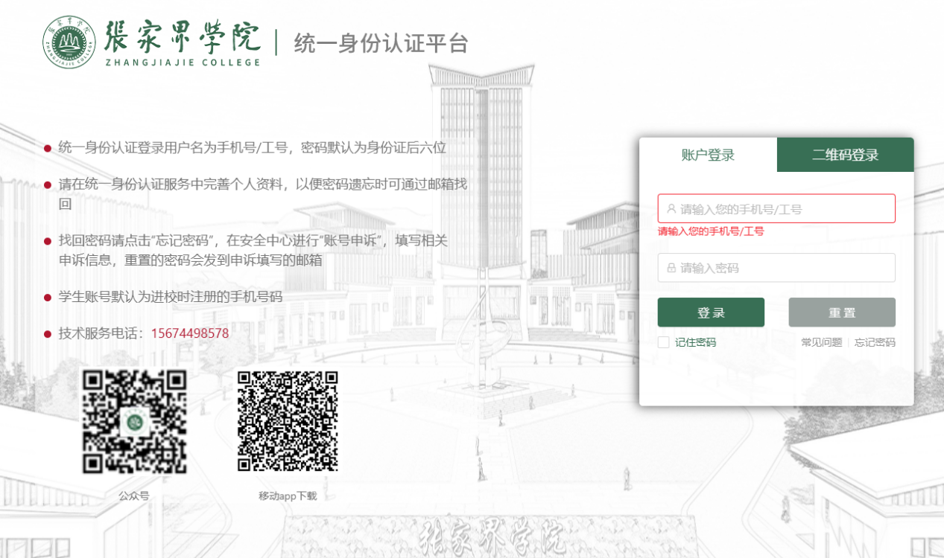

在教务系统里面选择电子签章→电子凭证，如下图所示：
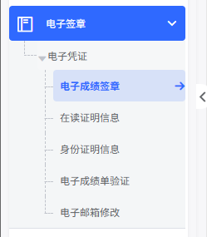

- 选取“电子成绩签章”模块可以进行电子成绩单下载：
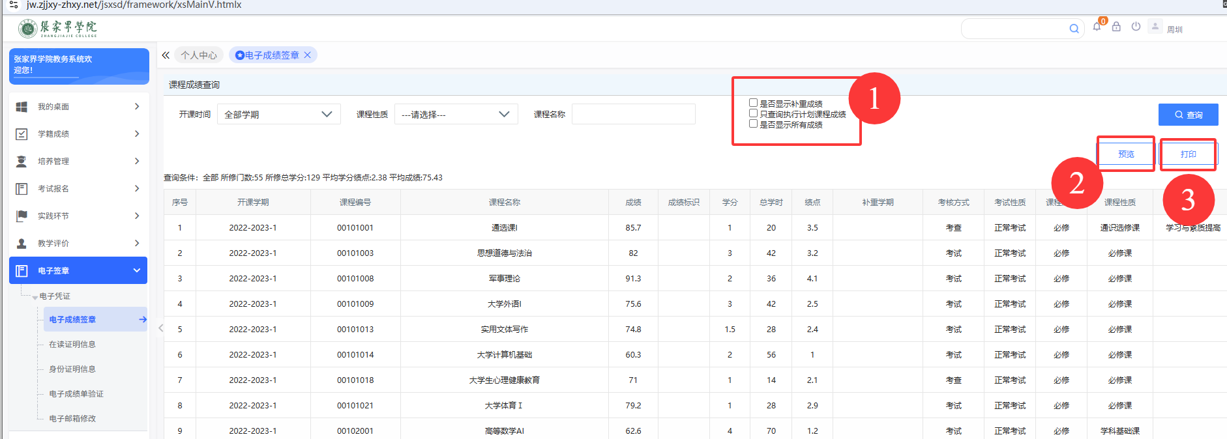
标记①处可以选择需要显示的成绩项目（一般不用勾选）
标记②处可以进行预览
标记③处可以下载加盖电子签章的电子成绩单
（如无数据显示，请在“全部学期”状态下点击“查询”按键）

- 在读证明信息模块下可以进行在校证明下载：
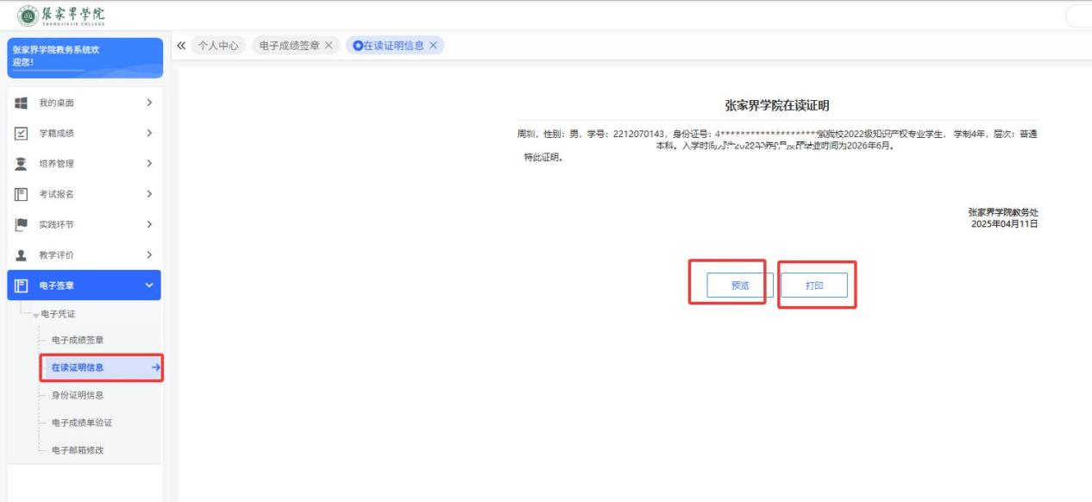
“打印”按键既可下载加盖电子签章的PDF文件。
- 身份证明信息模块一般为校内考试身份证明限时启用，具体适用场景及时间另行通知：
